Hama Digitalradio „DR40BT-PlugIn"

Kompaktes Digitalradio für die Steckdose

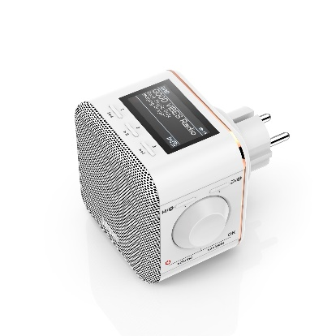
Einstecken und aufdrehen – was im Prinzip für jedes Radio gilt, ist hier dennoch ein wenig anders. Denn das Digitalradio „DR40BT“ von Hama ist ein kompaktes Steckdosenradio, das auf kleinsten Abmessungen viele Features liefert und nicht unnötig Platz verbraucht. So lauscht man hier nicht nur DAB- oder konventionellen FM-Sendern, sondern via Bluetooth ebenso der eigenen Musik von Smartphone, Tablet, Notebook oder PC. Außerdem lassen sich zwei Favoritentasten mit eigenen Lieblingssendern belegen. Ebenfalls praktisch: Da das Steckdosenradio über eine Alarmfunktion mit zwei Speicherplätzen verfügt, startet man gleich mit seinem Lieblingsradiosender in den Tag. Beliebig einstellbar ob dieser einmalig, täglich oder am Wochenende aktiv werden soll.
Im Handel ist das kompakte Steckdosenradio für 99 Euro erhältlich.

Art.-Nr. 54871 Digitalradio „DR40BT"; UPE¹: 99 EUR
¹ Unverbindliche Preisempfehlung des Herstellers

Über Hama
1923 gegründet, begleitet Hama heute mit rund 18.000 Zubehör-Produkten täglich Menschen in allen Lebenslagen. Ob Smartphone, Smart Home, Smartwatch, TV, Audio, Computer oder Foto: Jedes Produkt überzeugt durch hohe Qualität, ansprechendes Design und innovative Funktionen. Am deutschen Stammsitz im bayerischen Monheim arbeiten 1500, weltweit rund 2500 Beschäftigte. Mit 19 ausländischen Standorten und zahlreichen Handelsvertretungen ist Hama weltweit präsent.
Mehr Infos unter www.hama.com

